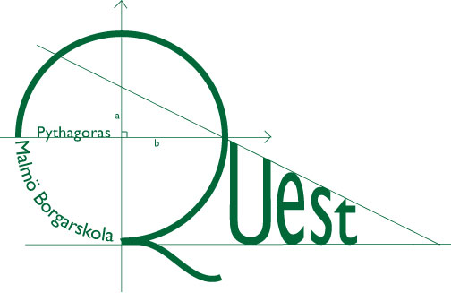
PYTHAGORAS QUEST
Matematiktävling för högstadieelever

Kvalificeringstest

Tid : 60 minuter Antal uppgifter: 15 Max poäng: 15 poäng.

1 Vad är summan 10² + 10 +1?

A: 101 B: 1035 C: 1011 D: 111 E: 31

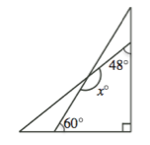
2 Vilket tal står x för i bilden till höger?

A:72 B: 108 C: 138 D: 158 E :162

3 Ett företag säljer dörrar för 1000 kr st. Om man köper 4 dörrar får man den femte utan extra kostnad. Stuart behöver 8 dörrar och Lois 7 dörrar. Hur mycket kan de spara på att köpa dörrarna tillsammans och inte var för sig?

A: 1000 kr B: 2000 kr C: 3000 kr D: 4000 kr E: 5000 kr

4 Sture och Vivi var i USA och delade på en pizza skuren i 8 lika stora delar. Vivi ville ha enkel (tomat och ost) medan Sture ville ha ett extra pålägg (anjovis) på sin halva. Kostnaden för en enkel pizza var 8 USD medan den extra kostnaden för att få anjovis på halva pizzan var 2 USD. Sture åt alla sina delar och en av Vivis delar och Vivi resten. Var och en betalade för vad de ätit. Hur mycket mer betalade Sture än Vivi?
A: 1 USD B: 2 USD C: 3 USD D: 4 USD E : 5 USD

___________________________________________________________________

5 Medianen för talen n, n+3, n+4, n+5, n+6, n+8, n+10, n+12, n+15 är 10. Vilket är medelvärdet?
A: 4 B: 6 C: 7 D: 10 E 11
___________________________________________________________________

6 På Pythagoras olympiska spel deltar 480 elever. Varje elev deltar i 4 grenar.
Varje gren har 20 deltagare och en domare (lärare). Det finns 16 domare och varje domare dömer lika många grenar. Hur många grenar dömer varje domare?
A: 12 B: 8 C: 6 D: 16 E: 15

_____________________________________________________________________________________________________

7 När summan och produkten av$\frac{2}{3}$ och $1\frac{1}{2}$ subtraheras blir differensen
A: $\frac{4}{15}$ B: $1\frac{1}{6 }$ C: 0 D: $1\frac{3}{5}$ E: $\frac{5}{6}$

8 Einstein (E), Newton (N), och Celsius (C) går i samma högstadieklass. De är alla olika långa men endast ett av följande tre påstående är sant:
- Einstein är längst
- Newton är inte kortast
- Celsius är inte längst
Om man ställer upp eleverna från den kortaste till den längsta (från vänster till höger) blir ordningen:
A: N, C, E B: C, E, N C: E, N, C D: N, E, C E: E, C, N

9 Årtalet 2014 kan skrivas som en produkt av tre olika positiva heltal $A∙B∙C$. Vilken är den största summan $A+B+C$ kan anta?

A: 74 B: 92 C: 126 D: 1007 E: 1010
___________________________________________________________________

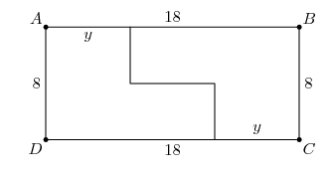
10 Den 8 x 18 meter stora rektangeln ABCD delas i två identiska sexhörningar enligt figuren nedan. Om sexhörningarna flyttas, utan att överlappa, kan en kvadrat bildas. Hur lång är sträckan y?

A: 5 m B: 6 m C: 7 m D: 8 m E: 9 m

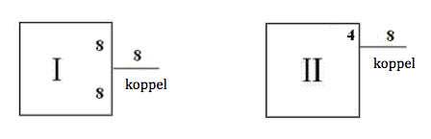
11 Erik vill inte att hans hund Sammy skall rymma in i skogen vid hans herrgård i Sösdala och har därför skissat på två alternativ till att Sammy skall få lite motion samtidigt som han är kopplad till den kvadratiska ladan på tomten. Ladan har sidan 16 meter och kopplet som är fäst i ladan är 8 m långt. Vilket av alternativen ger Sammy mest area att springa runt på och hur många kvadratmeter skiljer alternativen åt?

A: Alt I, 8$π$ B: Alt I, 6$π$ C: Alt II, 4$π$ D: Alt II, 8$π$ E: Alt II, 10$π$

12 När Ulf redovisade sitt resultat råkade han byta plats på tiotals och entalssiffran. Vilket av alternativen nedan kan vara varit skillnaden mellan hans redovisade resultat och det korrekta resultatet?
A: 45 B: 46 C: 47 D: 48 E: 49

___________________________________________________________________________
13 Fyra elever från Pythagorasskolan - Julia, Karin, Nazanin och Cecilia – representerade skolan vid olika lagtävlingar i matematik år 2013. Vid alla dessa tävlingar bestod laget av tre elever och en av eleverna deltog då inte vid tävlingstillfället. Julia deltog i 7 tävlingar vilket var mer än någon annan elev gjorde och Cecilia tävlade 4 gånger vilket var färre än någon annan gjorde. Vid hur många lagtävlingar i matematik deltog Pythagorasskolan?
A: 7 B: 8 C: 9 D: 10 E: 11

14 Att skyffla bort all snö från skogsvägen in till sin stuga tar Stina 12 timmar. För Fredrik hade det tagit 8 timmar att få bort Stinas snö, för Susanna 6 timmar och för Anna 4 timmar att få bort snön. Om alla fyra hade arbetat tillsammans hur många minuter hade det då tagit att få bort Stinas snö?

A: 108 B: 120 C: 84 D: 96 E: 90

15 Bokstäverna A, B, C och D står för olika siffror. Om
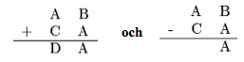
vilken siffra står då bokstaven D för?

A: 5 B: 6 C: 7 D: 8 E: 9

PYTHAGORAS QUEST

Matematiktävling för högstadieelever

Svarsblad
Markera ditt val med en bokstav i kolumnen ”Alternativ”.
Endast en bokstav per fråga.
Rätt svar ger 1 poäng. Fel, inget eller flera svar på en fråga ger 0 poäng.

Namn:________________________Klass:_______________Skola:________________

FRÅGA | Alternativ  (Elev svar) | Antal poäng  (Lärarkolumn)
1
2
3
4
5
6
7
8
9
10
11
12
13
14
15
Antal poäng =>

